Урок № 43. Тема: Нарастание угрозы войны. Основные периоды Второй мировой войны.
Д/з: стр.364 – 369.
Задание: Составить конспект (самостоятельно) по следующему плану:
1. Международная обстановка и внешняя политика СССР накануне Второй мировой войны.
2. Начало Второй мировой войны. Военные действия в Европе до нападения на СССР.
3. Основные периоды Второй мировой войны1939 -1945 гг.:
Первый - (сентябрь 1939 — июнь 1941)
Второй - (июнь 1941 — ноябрь 1942 годов)
Третий - (ноябрь 1942 — июнь 1944 годов)
Четвёртый - (июнь 1944 — май 1945)
Пятый - (май 1945 — сентябрь 1945).
Примечание: 1) в вопросе № 3 дайте краткую характеристику каждого периода.
Объём конспекта всей темы приблизительно 2 – 3 страницы;
2) можно пользоваться учебной литературой по истории для 10 – 11 классов.
Уважаемые студенты! Свои работы по истории (результаты выполненных заданий) вы можете направлять для проверки и выставления оценок по Интернету в сообщениях ВКонтакте или по электронной почте.
См. информацию об адресах ниже.
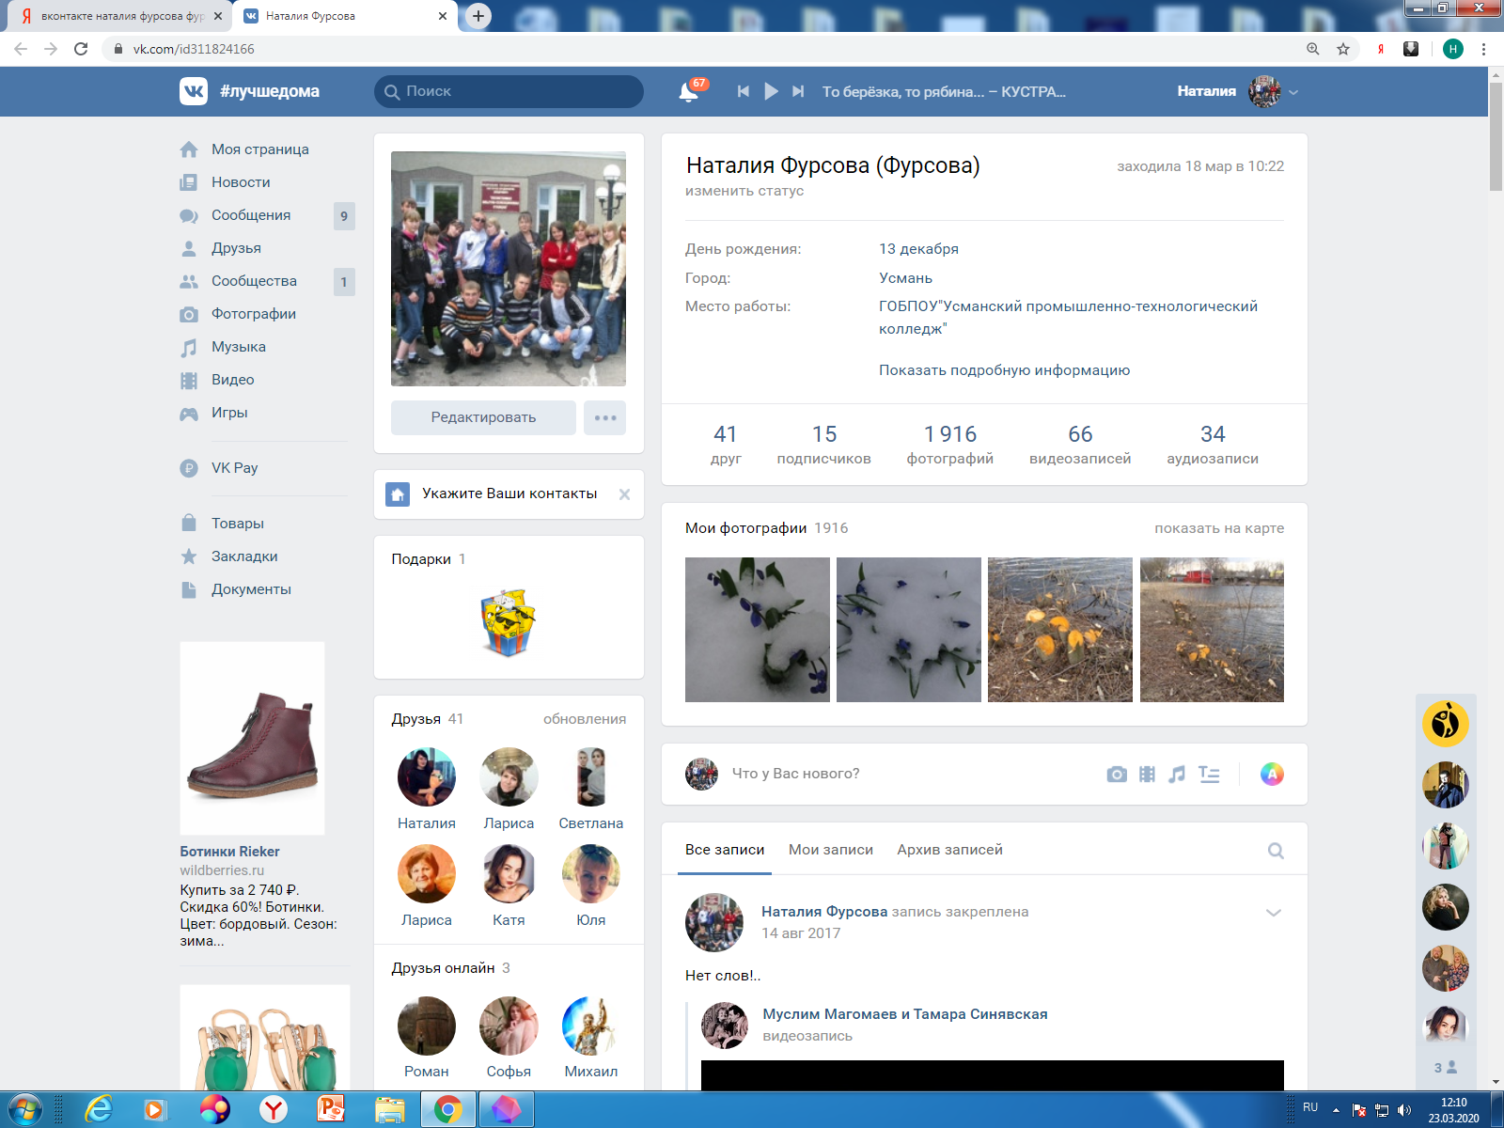

Наталия Фурсова
fursowa.natalia2018@yandex.ru
Желаю всем крепкого здоровья
и успехов в дистанционном обучении! Наталия Максимовна

